Приложение к проекту «Береги бумагу»

I. Опыты с бумагой.
Опыт № 1. Прозрачна ли бумага?
Вывод: Бумага непрозрачна, чем толще бумага, тем меньше света она пропускает.
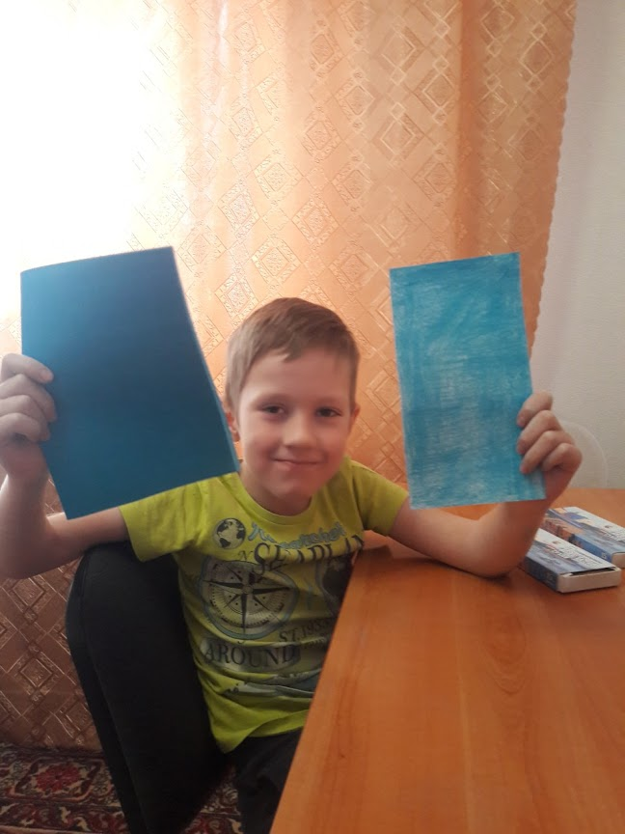

Опыт № 2. Прочная ли бумага?
Воспитатель: «Все ли листы бумаги одинаково легко рвутся?» – Нет. Определите какой лист бумаги порвать легче всего, а какой сложнее? Какой можно сделать вывод?
Вывод: Тонкая бумага легко рвется во всех направлениях. Толстая бумага рвется с небольшим усилием.
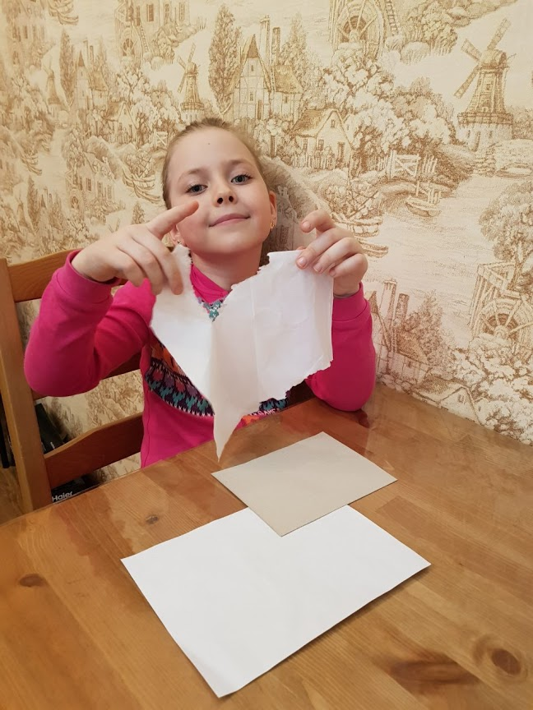

Опыт № 3. Определение характера поверхности.
Мы сейчас по очереди погладим каждый образец бумаги. Поверхность у образцов одинаковая или разная? Какая? (Дети делятся открытиями.)
Покажите самый гладкий кусочек бумаги и самый фактурный, самый мягкий и грубый.
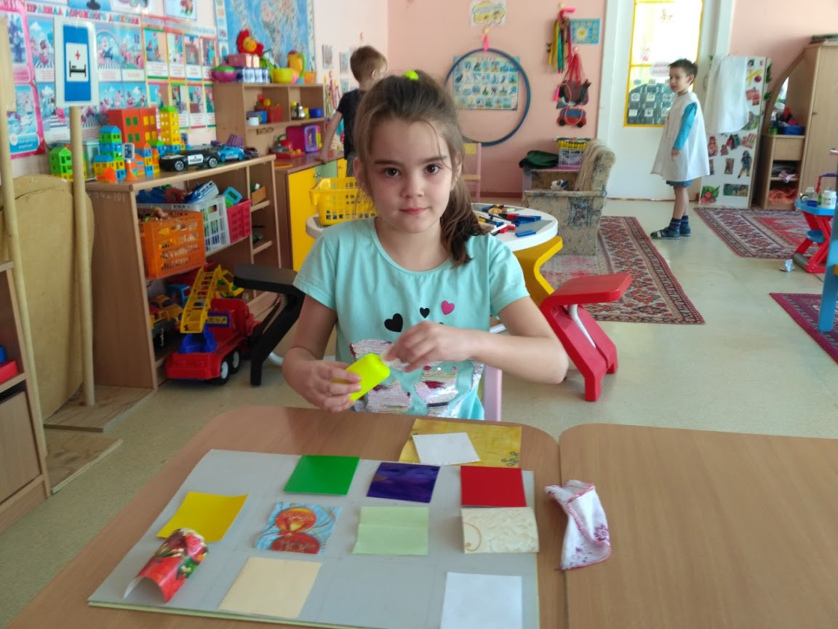
Вывод: бумага в зависимости от фактуры может быть разной наощупь.

Опыт № 4. Трудно ли разрезать бумагу? 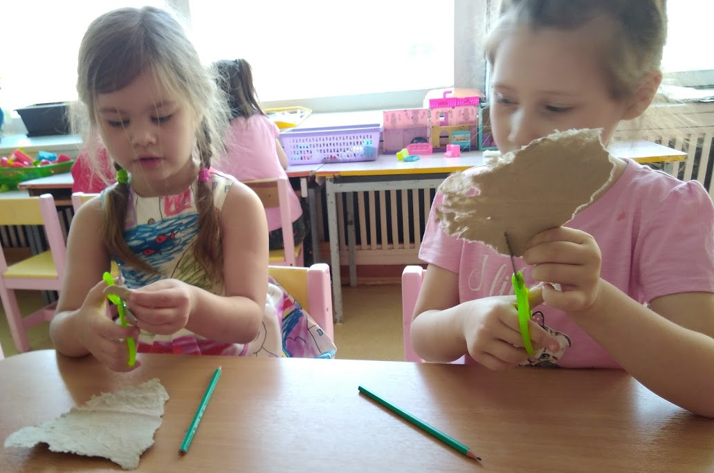
Вывод: Любая бумага режется ножницами, однако, чем она толще, тем больше следует приложить усилий.
Опыт № 5. Определение веса.
Дети по очереди держат в руках бумагу разной плотности и определяют различие в весе.
Вывод: бумага в зависимости от плотности имеет разный вес.

Опыт № 6: Мнется ли бумага?
Вывод: Любая бумага легко сминается. Чем толще бумага, тем больше получился размер бумажного кома

Воспитатель: ребята, как вы думаете, что будет с бумагой, если положить её в воду? (Версии детей.) Почему вы так думаете? (Доводы детей.) А что нужно сделать, чтобы узнать правду – истину? (Предложения детей.)

Опыт № 7. Промокает ли бумага?
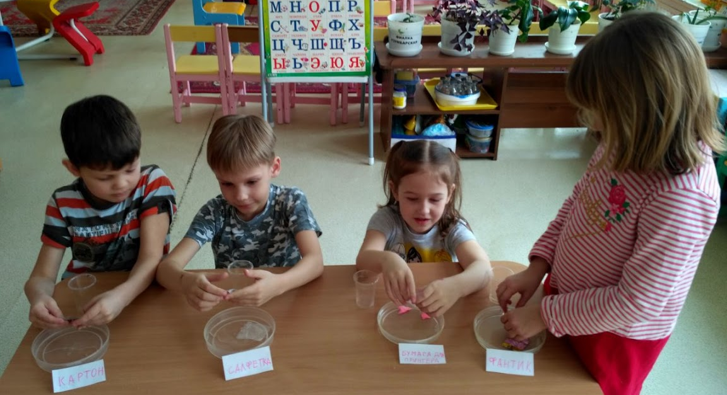
Вывод: Любая бумага промокает. После намокания она теряет форму. Берегите книги от воды!!!

Опыт №8. Горит ли бумага?
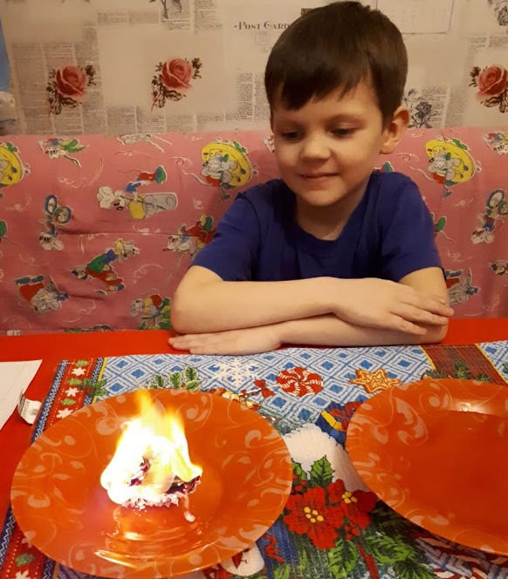
Вывод: Бумага очень быстро загорается и быстро сгорает. Не кладите бумажные предметы около газовой плиты – может случиться пожар!!! Если поджечь влажную бумагу, то он горит медленнее и выделяет едкий дым и неприятный запах
Таким образом, можно сделать вывод, что Бумага- тонкий непрозрачный материал, Бумага легко режется и мнется, Бумага легко сгибается и сохраняет линию сгиба, Бумага впитывает влагу, Бумага легко воспламеняется и быстро горит. Нужно беречь бумажные предметы от воды и огня!

II. Памятка «Экологический вестник»
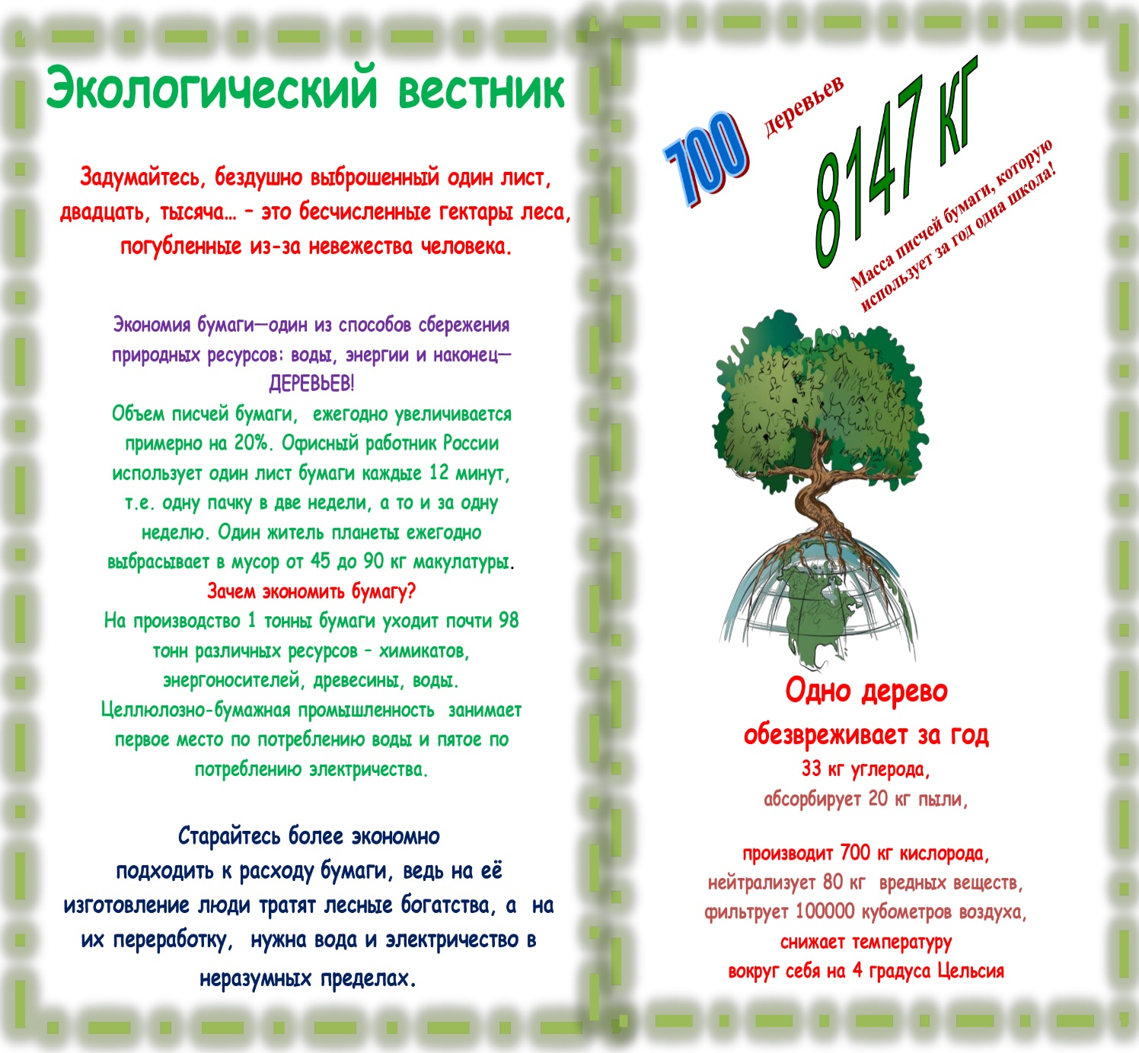

III.Изготовление бумаги из макулатуры

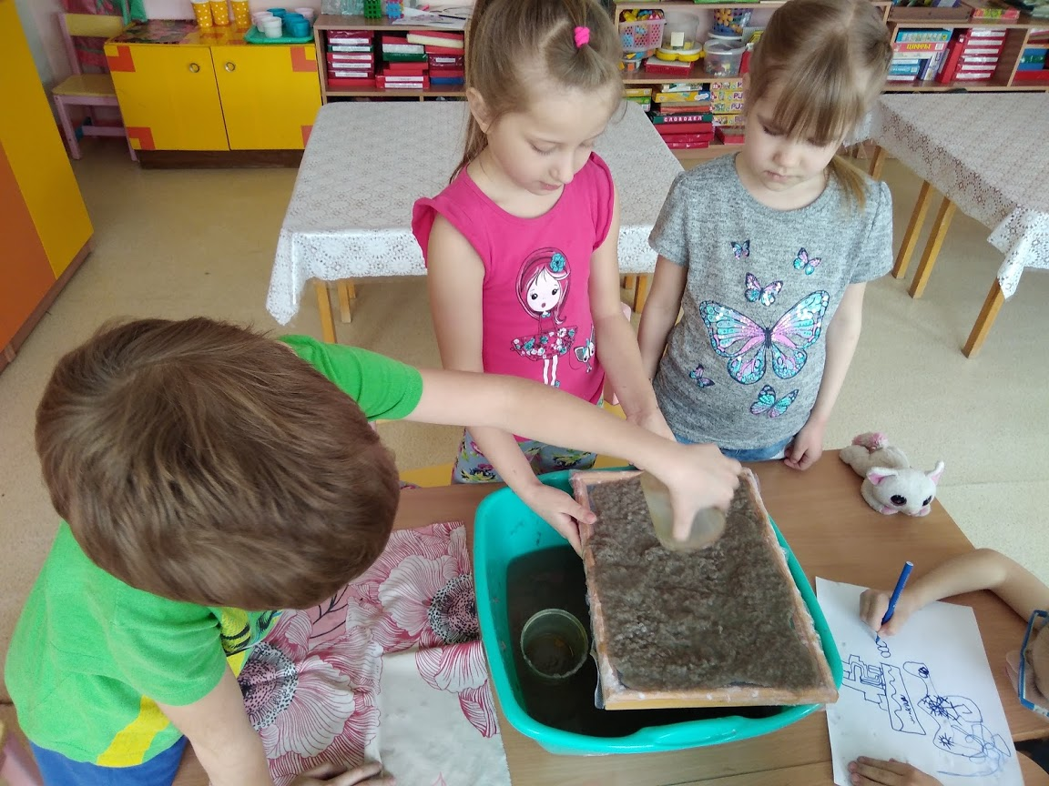

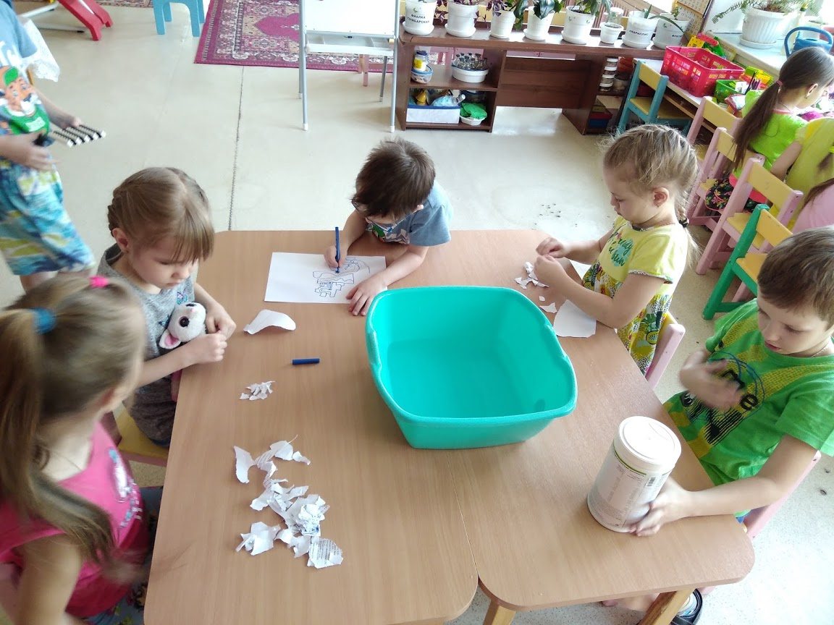

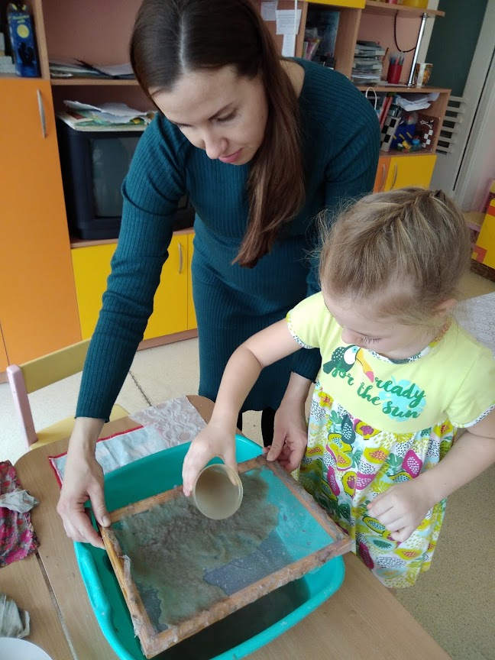

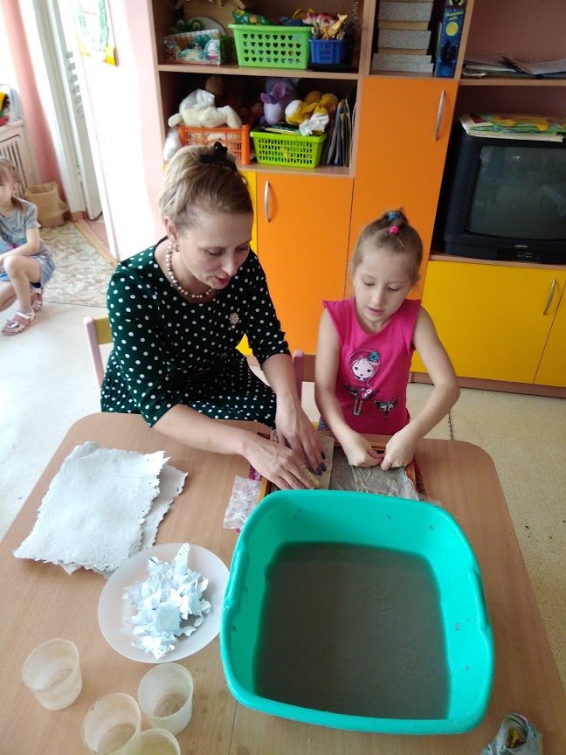

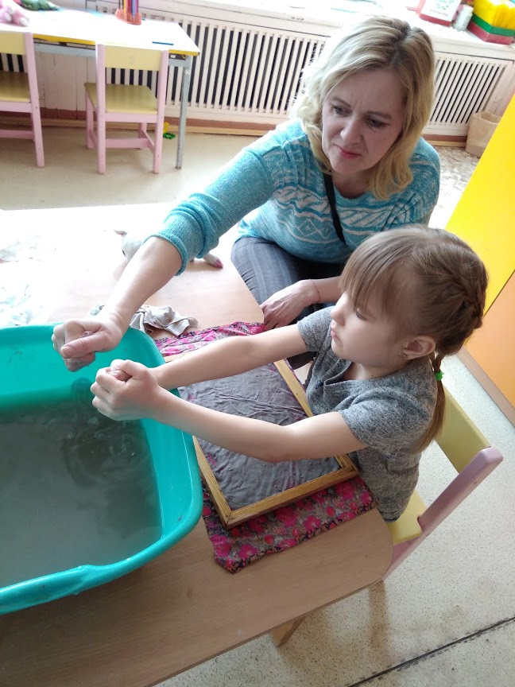

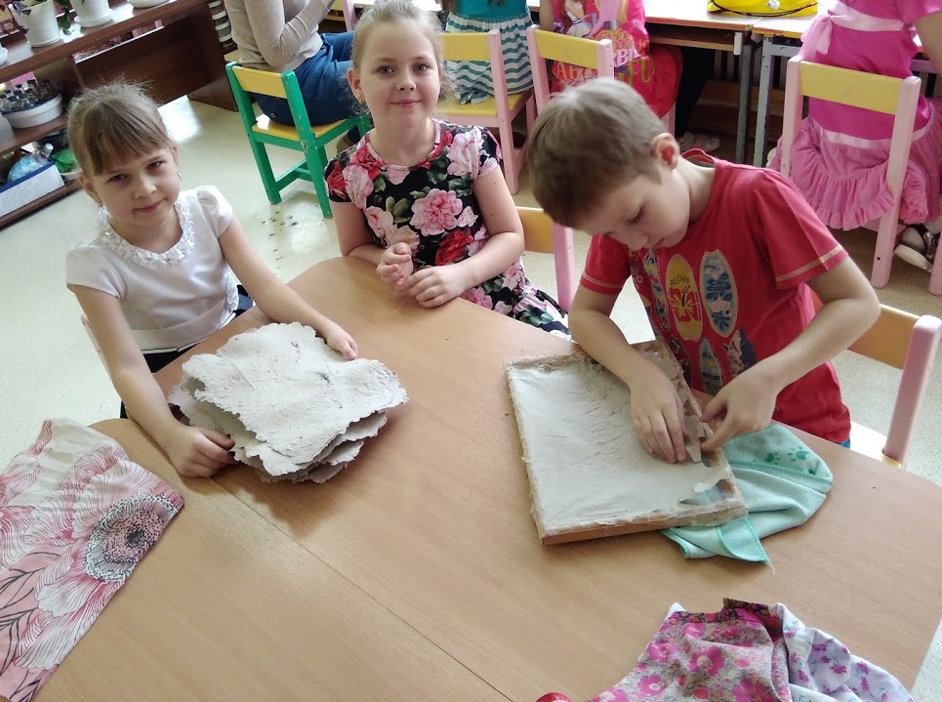

IV. Трудовая деятельность «Чиним книжки малышам».

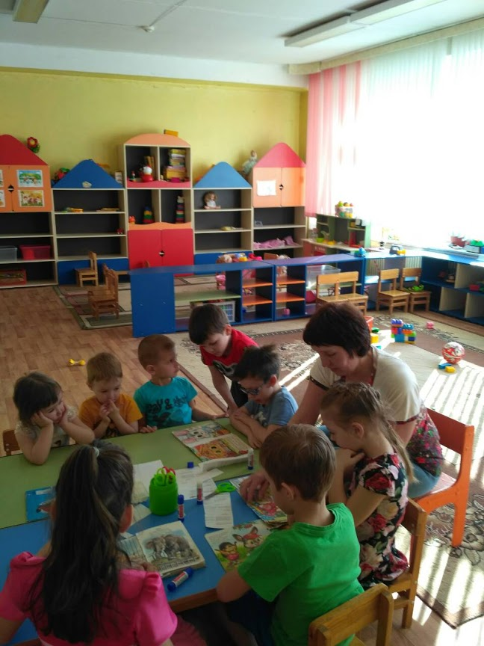

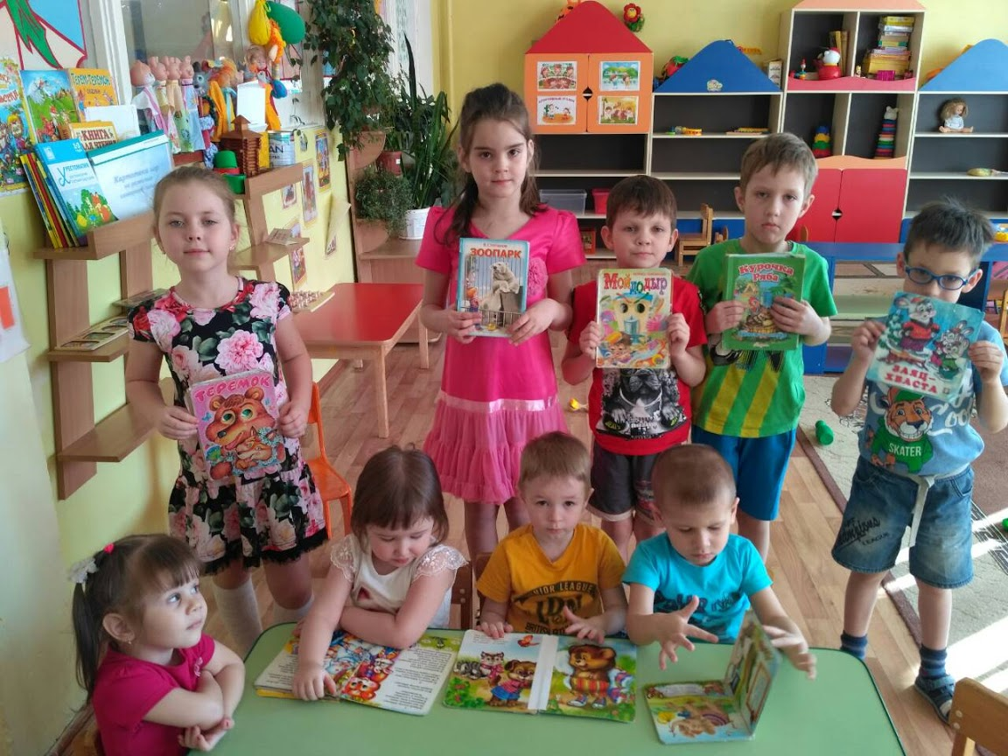

V.Акция «Посади дерево».

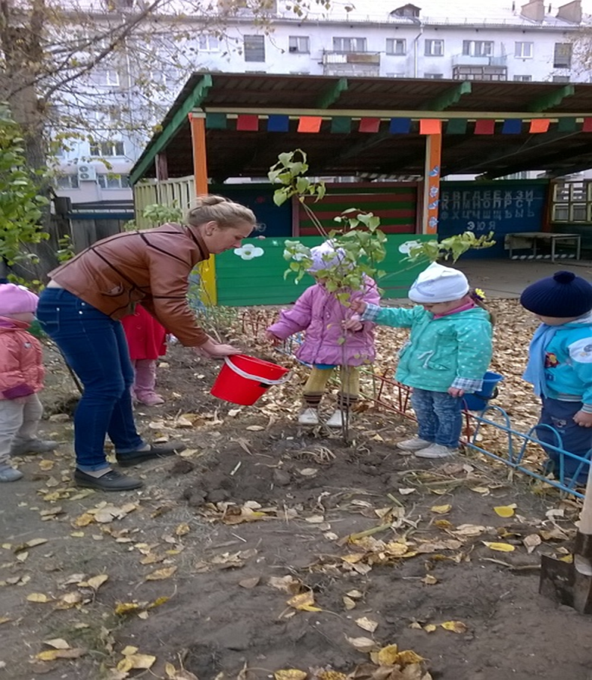

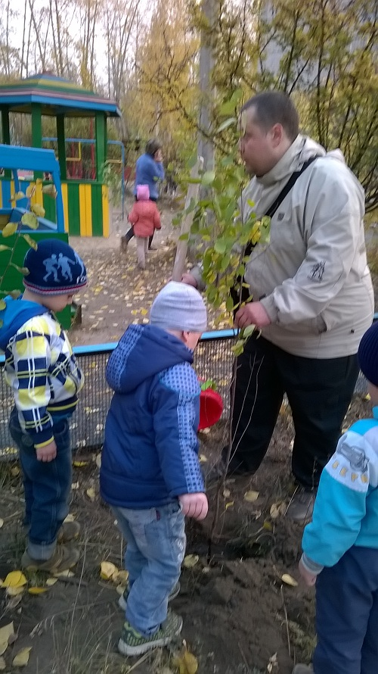

VI.Изготовление альбома «Лес – наше богатство»
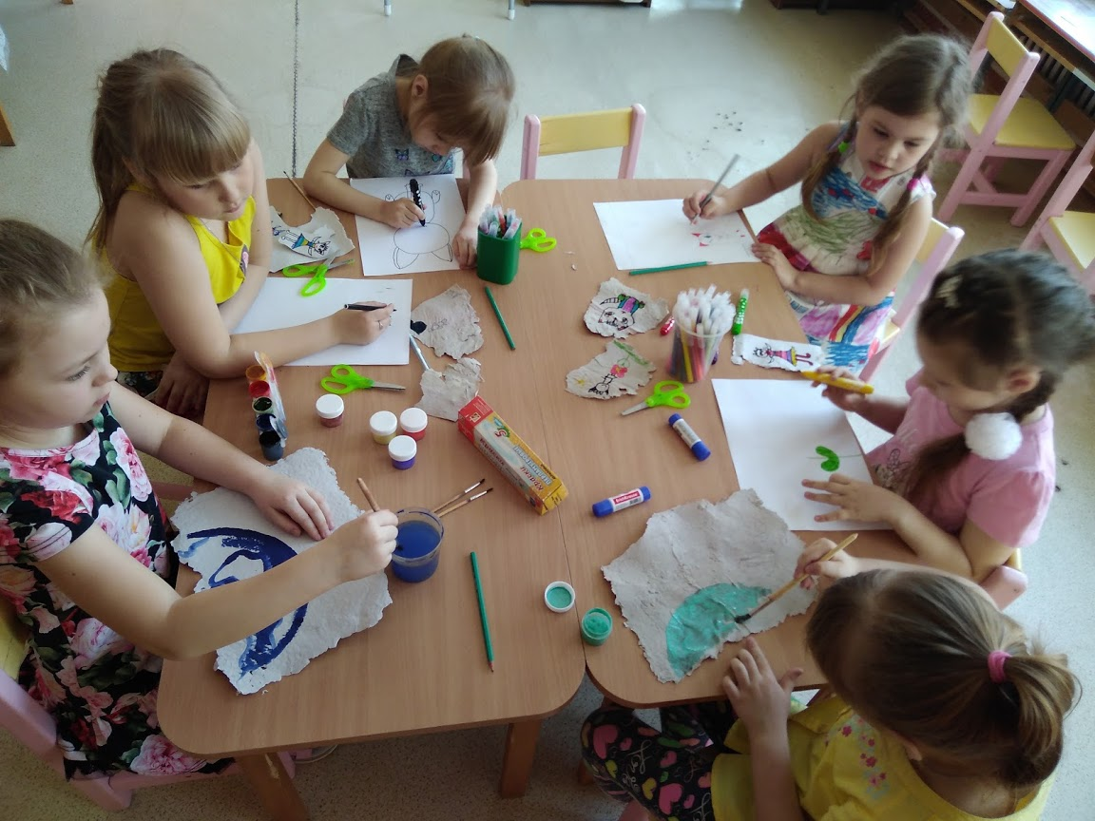

VII. Продуктивная деятельность.

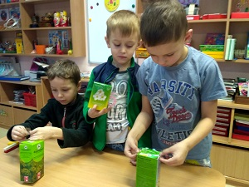

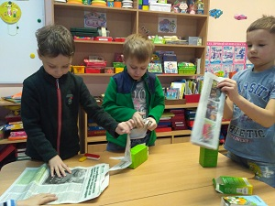

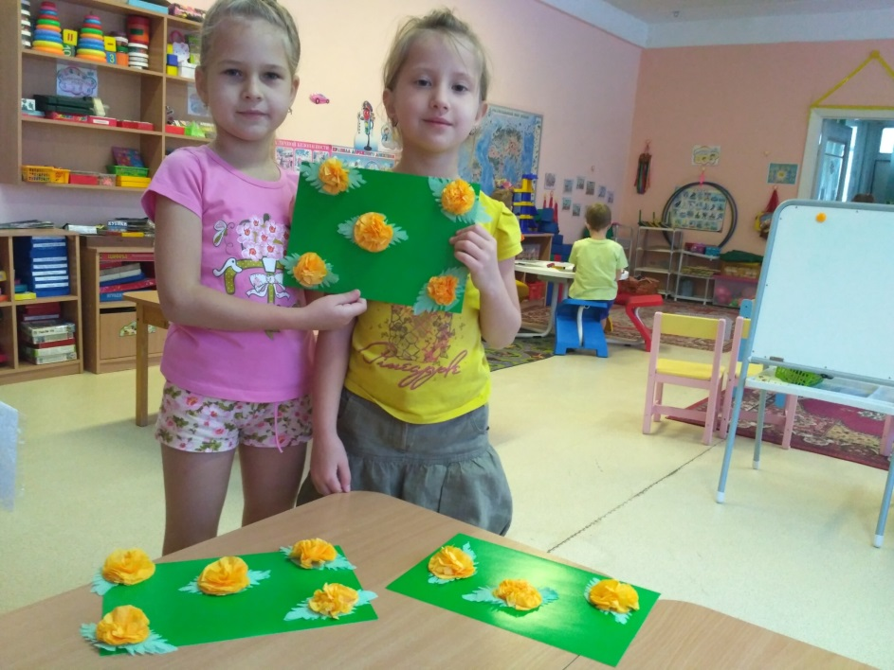

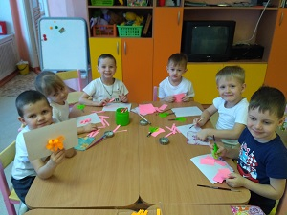

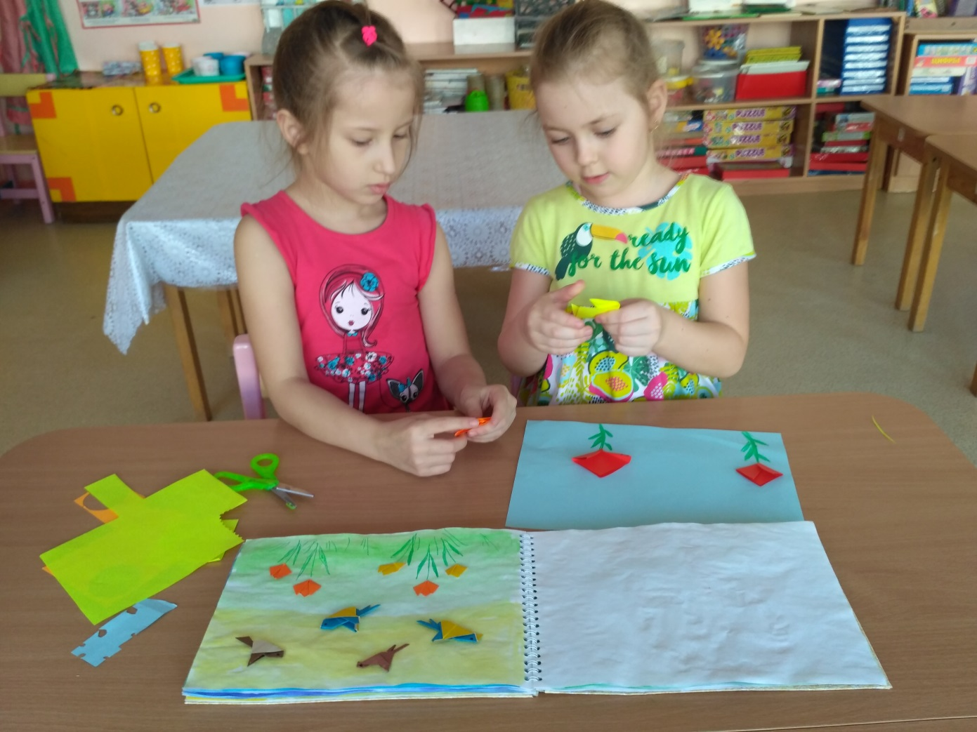

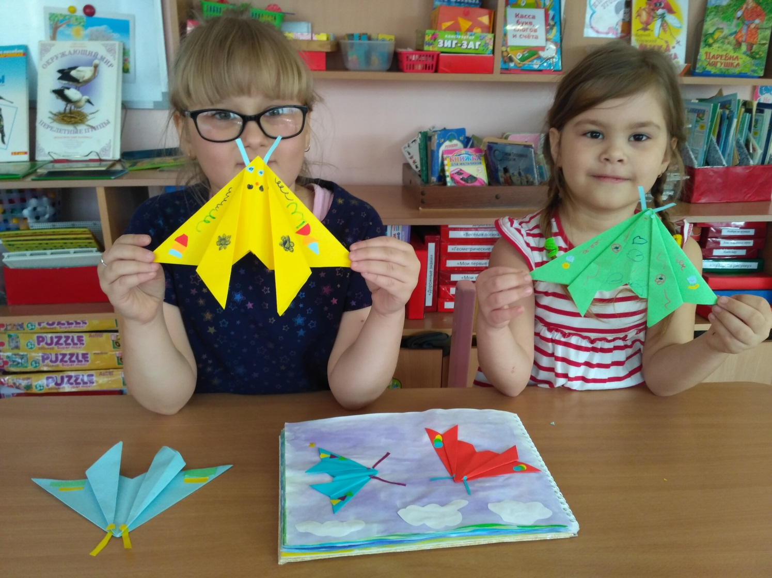

VIII. Выставка рисунков «Берегите лес».
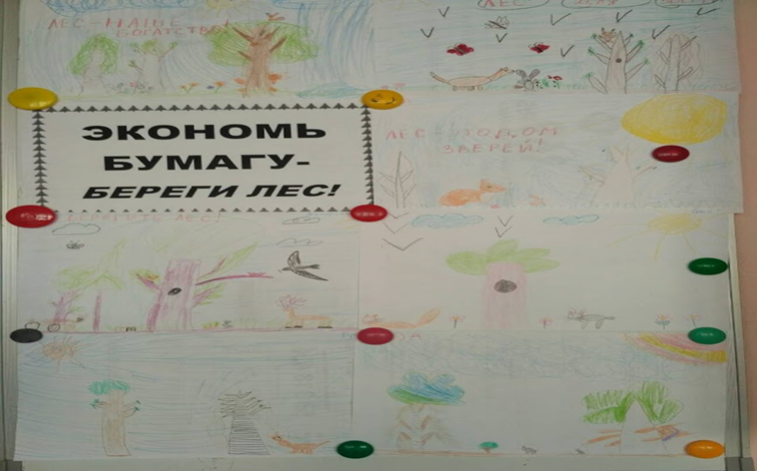

IX. Акция «Сбор макулатуры»
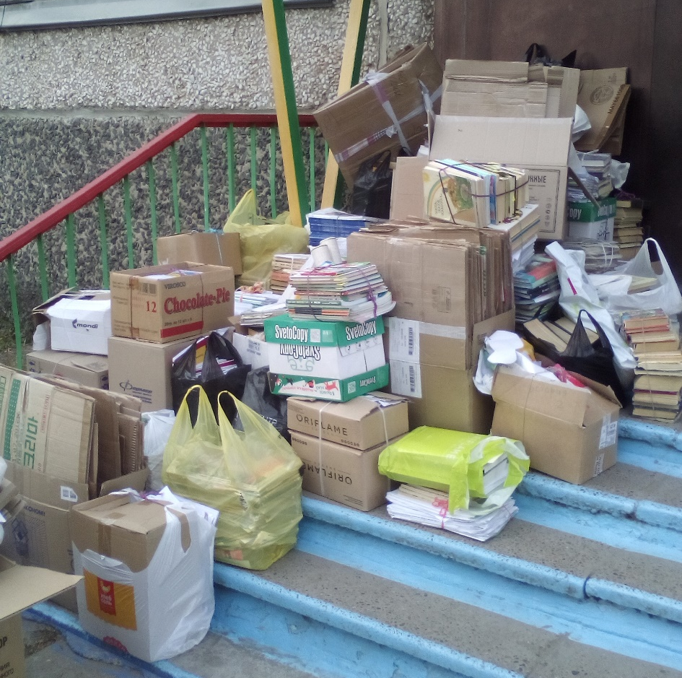

X. Акция «Библиотека».
Цель: Обмениваться книгами без необходимости каждый раз покупать новые.
